Научно-исследовательская работа
Химия

Экологический мониторинг
поверхности Северного Ледовитого океана
в географической точке Северного полюса

Выполнил:
Котлевский Дмитрий Олегович,
обучающийся 11 класса
МБОУ «СОШ № 78» г.Северска

Руководитель:
Королёва Оксана Васильевна,
учитель географии и ОПД,
директор МБОУ «СОШ № 78»
г.Северска

ОГЛАВЛЕНИЕ

Введение | 3 стр.
Основная часть: | 4 стр.
1. Анализ области исследования | 4 стр.
2. Методы исследования | 5 стр.
3. Основные этапы исследования | 7 стр.
4. Результат | 11 стр.
5. Вывод | 12 стр.
Заключение | 13 стр.
Список использованных источников и литературы | 15 стр.
Приложения | 19 стр.

ВВЕДЕНИЕ
Россия с 1996 года входит в состав международного Арктического совета, в приоритетах которого значится сохранение экологии региона. [1] Ещё в 2022 году на специальном совещании по вопросам Арктической зоны президент Российской Федерации Владимир Владимирович Путин говорил об экологической обстановке в Арктике, о необходимости сохранения биоразнообразия и экосистем. [2]
Но несмотря на это существует проблема загрязнения Северного Ледовитого океана тяжёлыми металлами, которые широко применяются в различных промышленных производствах, и несмотря на очистительные мероприятия, содержание соединений тяжёлых металлов в промышленных сточных водах довольно высокое. Они также поступают в окружающую среду с бытовыми стоками, с дымом и пылью промышленных предприятий. Многие металлы образуют стойкие органические соединения, хорошая растворимость этих комплексов способствует миграции тяжёлых металлов в природных водах. Помимо сточных вод, большие массы соединений тяжёлых металлов поступают в океан через атмосферу и с захоронением разнообразных отходов в Мировом океане. [3]
На данный момент идёт активное освоение Арктики и мирового океана, но экологический мониторинг поверхности Северного Ледовитого океана в географической точке Северного полюса до сих пор подробно не поводился.
Гипотеза исследования – органолептические и химические параметры поверхности Северного Ледовитого океана (талого снега) в географической точке Северного полюса в течение 2 лет не изменились и соответствуют требованиям СанПиН 1.2.3685-21 (вода питьевая) и ГОСТ Р 58144-2018 (вода дистиллированная), поверхность океана на Северном полюсе не загрязнена тяжёлыми металлами.
Объект исследования - талый снег с поверхности Северного Ледовитого океана в географической точке Северного полюса.
Предмет исследования - органолептические и химические параметры талого снега с поверхности Северного Ледовитого океана в географической точке Северного полюса.
Цель исследования:
изучить органолептические и химические параметры талого снега с поверхности Северного Ледовитого океана в географической точке Северного полюса в течение 2 лет (2023 – 2024 г.) и сравнить их с требованиями СанПиН 1.2.3685-21 (вода питьевая) и ГОСТ Р 58144-2018 (вода дистиллированная), сделать выводы о загрязнённости поверхности океана на Северном полюсе тяжёлыми металлами.
Для достижения которой определены следующие задачи:
1. Собрать образцы снега с поверхности Северного Ледовитого океана в географической точке Северного полюса в августе 2023 и 2024 годов.
2. Изучить органолептические и химические параметры образцов за два года.
3. Сравнить полученные результаты с требованиями СанПиН 1.2.3685-21 (вода питьевая) и ГОСТ Р 58144-2018 (вода дистиллированная).
4. Сравнить образцы 2023, 2024 г. между собой и с результатами исследования проведённого в 2022 г. Ивановым Александром Болеславовичем, сотрудником Уральского университета, блогером – химиком.
5. Провести анализ полученных результатов исследований, сформулировать выводы и опубликовать статью.

основная часть

анализ области исследования
Исследования экологической обстановки в Арктике проводилась и ранее. Их результаты описаны в научных работах: Мельникова И. А. [6], Алексеева Г. В. [7] и других.
Но в общедоступных источниках отсутствуют данные по органолептическому и химическому анализам талого снега с поверхности Северного Ледовитого океана в географической точке Северного полюса. Также не в одной из научных работ (статей) не рассматривался вопрос соответствия талого снега требованиям СанПиН 1.2.3685-21 (вода питьевая) [4] и ГОСТ Р 58144-2018 (вода дистиллированная) [5], имеющиеся опубликованные исследования проводились уже давно, их данные уже не актуальны и не показывают реальную экологическую обстановку на поверхности Северного Ледовитого океана в географической точке Северного полюса.
Поэтому преимуществами нашего исследования являются: изученные органолептические и химические параметры талого снега с Северного полюса; доказанный вывод, что поверхность Северного Ледовитого океана в географической точке Северного полюса в течение 2 лет не загрязнена тяжёлыми металлами, экологическая обстановка хорошая; данные нашего исследования свежие и актуальные.
Конечно у него есть один недостаток – учебная лаборатория СТИ НИЯУ МИФИ Северска не имеет аккредитацию. Но, несмотря на это, преимуществ у моей работы гораздо больше.
Развернутый анализ области исследования с указанием на источники представлен в приложении 1.
Из представленного в приложении 1 развернутого анализа области исследования можно сделать вывод, что, хотя у нашего исследования есть недостаток – учебная лаборатория СТИ НИЯУ МИФИ не аккредитована, наше исследование имеет много преимуществ по сравнению с другими работами.
Литературные источники, а также список использованной литературы представлен в конце работы.
МЕТОДЫ ИССЛЕДОВАНИЯ
В работе были использованы 2 основных метода исследования:
1. Атомно-эмиссионная спектрометрия с индуктивно связанной плазмой:
Подробное описание методики: атомно-эмиссионная спектрометрия с индуктивно связанной плазмой (ICP-AES) представляет собой аналитический метод, используемый для обнаружения химических элементов. Это тип эмиссионной спектроскопии, который использует индуктивно связанную плазму для получения возбужденных атомов и ионов, испускающих электромагнитное излучение на длинах волн, характерных для конкретного элемента.
Атомно-эмиссионная спектрометрия с индуктивно связанной плазмой это весьма популятный, простой и точный метод анализа. Суть его в том, что при возбуждении и ионизации с последующим переходом в стабильное состояние каждый элемент Периодической Таблицы испускает квант света с определенной длиной волны. Соответственно, определяя длину волны, можно провести качественный анализ, а определяя интенсивность испускания волны данной длины – количественный. Отсюда еще одно важное достоинство атомно-эмисионной спектрометрии – оба этих анализа выполняются одновременно.
Метод предназначен для определения преимущественно металлов и металлоидов. Выделяется своей экспрессивностью, удобством и простотой использования. Отлично подходит для анализа воды на металлы в т.ч. и тяжелые.
Все анализируемые пробы должны быть переведены в раствор. Анализ одной пробы обычно занимает немногим более минуты, после чего аналитик получает спектры всех обнаруженных элементов. Расход – 5-6 мл пробы на один анализ.
Обоснование применимости метода:
Выбор метода исследования обоснован тем, что он утвержден для анализа питьевой воды «ГОСТ Р 51232-98. Государственный стандарт Российской Федерации. Вода питьевая. Общие требования к организации и методам контроля качества», который принят и введен в действие Постановлением Госстандарта России от 17.12.1998 № 449. [16] Стандарт распространяется в части требований к методам контроля и на воду питьевую нецентрализованных и автономных систем водоснабжения. Стандарт применяют и при проведении работ по сертификации.
Ссылка на публикацию применения данной методики: [17], [18], [19].
2. Методы определения органолептических показателей качества различных видов вод, кроме технической воды.
Подробное описание методики:
В основе методов лежит способность человека ощущать и воспринимать растворенные в воде вещества как запахи, вкусы и привкусы. В зависимости от объективных условий (температура, влажность) и функционального состояния организма (например, суточных колебаний) интенсивность обоняния может колебаться в достаточно широких пределах.
Органолептическая оценка выполняется прямым методом распознавания запахов, вкусов и привкусов - по ощущению воспринимаемого вкуса. Данные показатели не поддаются формальному измерению - определение проводится экспертным путем.
Для оценки интенсивности запаха и привкуса пользуются системой баллов.
Обоснование применимости метода:
Выбор метода исследования обоснован тем, что он утвержден для анализа питьевой воды «ГОСТ Р 51232-98. Государственный стандарт Российской Федерации. Вода питьевая. Общие требования к организации и методам контроля качества», который принят и введен в действие Постановлением Госстандарта России от 17.12.1998 № 449. [16] Стандарт распространяется в части требований к методам контроля и на воду питьевую нецентрализованных и автономных систем водоснабжения. Стандарт применяют и при проведении работ по сертификации.
Ссылка на публикацию применения данной методики: [20], [21].
ОСНОВНЫЕ ЭТАПЫ ИССЛЕДОВАНИЯ
Исследование проводилось с 01.08.2023 по 31.12.2024.
Объектом наших исследований явился талый снег, собранный с поверхности Северного Ледовитого океана в географической точке Северного полюса 19.08.2023 и 17.08.2024.
Началось исследование с подготовки к экспедиции и изучения литературы по теме исследования.
В 4-ю Арктическую экспедицию Росатома «Ледокол знаний 2023» на самом большом атомном ледоколе «50 лет Победы» автор проекта отправился 15.08.2023. И уже 19.08.2023 собрал пробы снега на «Вершине мира» - на Северном полюсе, там, где редко ступает нога человека. Пробы снега были собраны на максимальную глубину снежного покрова (до поверхности льда) в стерильные пластиковые контейнеры для сбора биоматериалов объемом 60 мл., всего было собрано 11 проб по 60 мл.
Дополнительно была собрана проба в чистое пластиковое ведро, для определения части органолептических показателей качества талого снега.
Процесс отбора проб представлен на рис. 1 – 3.
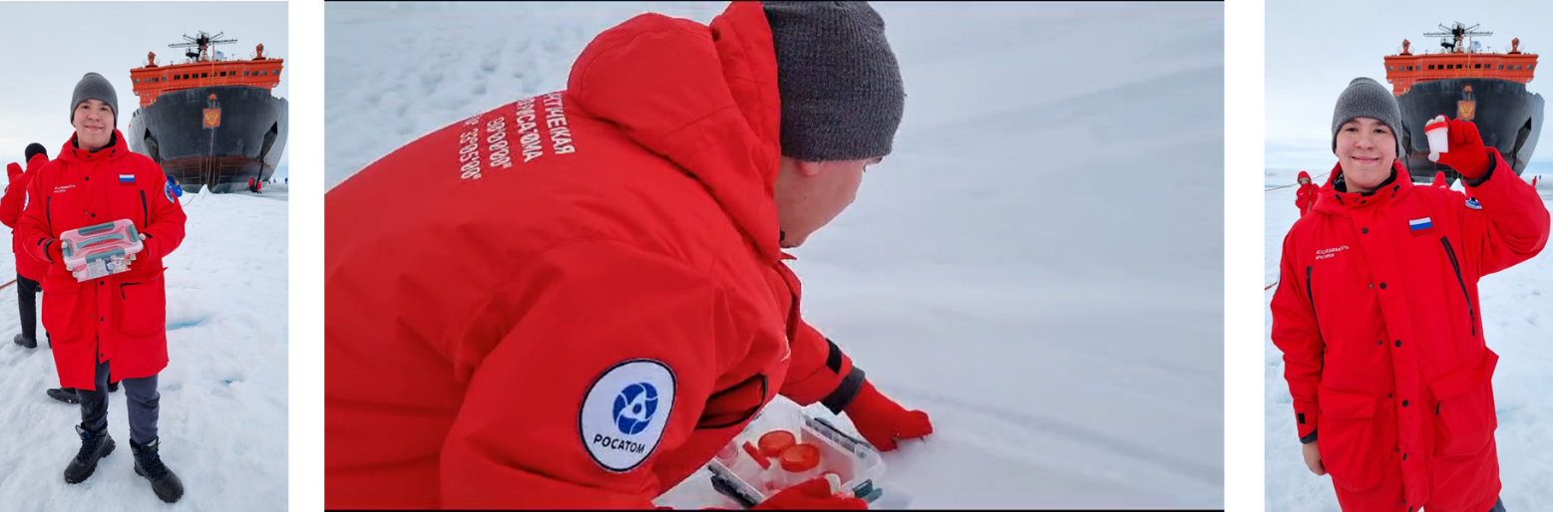
Рис. 1 Рис. 2 Рис. 3
Процесс отбора проб снега на Северном полюсе в 2023 году
Поднявшись на борт корабля, 10 герметично упакованных проб были помещены в холодильник. Консервировать пробы не стали, так как на борт корабля был запрещен пронос сторонних веществ.
А одну пробу мы оставили для исследования органолептических показателей качества талого снега, также оставили в помещении и ведро со снегом, чтобы эти две пробы растаяли.
Научное исследование началось сразу на борту корабля, так как часть показателей нужно определять в течении 24 часов с момента взятия пробы. Были проведены анализы методами, определяющими органолептические показатели качества талого снега с Северного полюса, в соответствии «ГОСТ Р 57164-2016. Национальный стандарт Российской Федерации. Вода питьевая. Методы определения запаха, вкуса и мутности» [20], с небольшими отступлениями, возможность которых прописана в ГОСТ Р 57164-2016:
- запах и привкус определялись автором проекта по пятибалльной системе, расписанной в ГОСТ Р 57164-2016 из собранной в стерильную тару пробы;
- цветность и мутность определялась в сравнении с бутилированной питьевой водой;
- для определения окраски и прозрачности была взята проба снега из пластикового ведра, талый снег был перелит в трёх литровую банку, так как высокая стеклянная колба на борту корабля отсутствовала, а брать с собой в экспедицию объемные сторонние вещи было запрещено;
- плавающие примеси определялись в соответствии с ГОСТ Р 57164-2016 в пробе, которая была собрана в стерильную.
По окончании экспедиции автор проекта прибыл на корабле в порт г.Мурманска, а уже оттуда на самолете вернулся домой в г.Северск Томской области. По возвращению домой пробы снега ещё не растаяли, в контейнерах лежал снег. Все пробы были помещены в холодильник.
Далее был проведён анализ талого снега с Северного полюса при помощи метода атомно-эмиссионной спектрометрии с индуктивно связанной плазмой, он был проведён в учебной лаборатории Северского технологического института – филиала федерального государственного автономного образовательного учреждения высшего образования «Национальный исследовательский ядерный университет «МИФИ» (СТИ НИЯУ МИФИ). На рис. 4 – 6 представлен процесс проведения анализа.
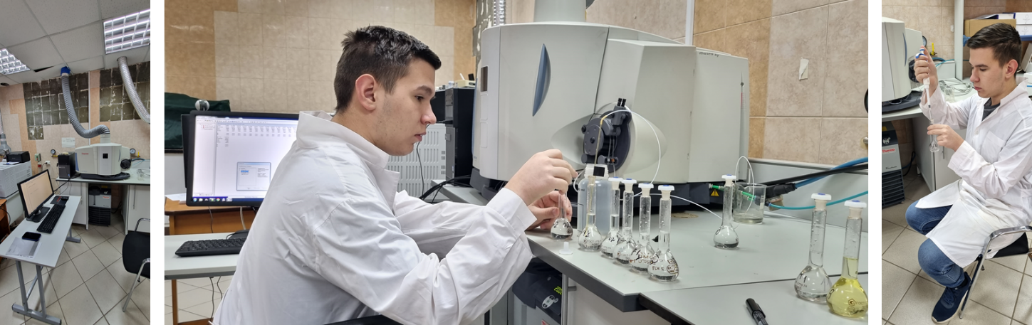
Рис. 4 Рис. 5 Рис. 6
Процесс проведения анализа талого снега с Северного полюса в 2023 г. при помощи метода атомно-эмиссионной спектрометрии с индуктивно связанной плазмой в СТИ НИЯУ МИФИ
В 2024 году автором проекта было заключено соглашение с Осиповым Тимофеем Олеговичем, учеником 9 класса школы № 121 г. Снежинска, о сборе образцов снега с поверхности Северного Ледовитого океана в географической точке Северного полюса. Отбор проб снега был осуществлён 17.08.2024 во время 5-й Арктической экспедиции Росатома «Ледокол знаний 2024» на самом большом атомном ледоколе «50 лет Победы». Пробы снега были собраны на максимальную глубину снежного покрова (до поверхности льда) в стерильные пластиковые пробирки объемом 50 мл., всего было собрано 5 проб по 50 мл.
Далее пробы снега были доставлены автору проекта экспресс доставкой в термосумке обложенные аккумуляторами холода. Процесс отбора и доставки проб снега представлен на рис. 7 – 9.
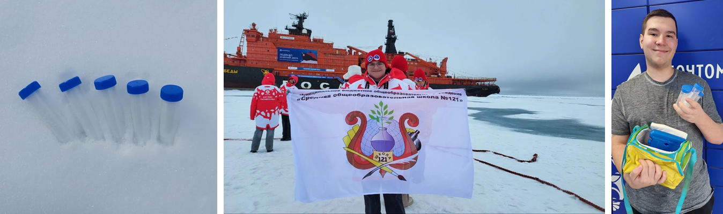
Рис. 7 Рис. 8 Рис. 9
Процесс отбора проб снега на Северном полюсе и их доставки в 2024 году
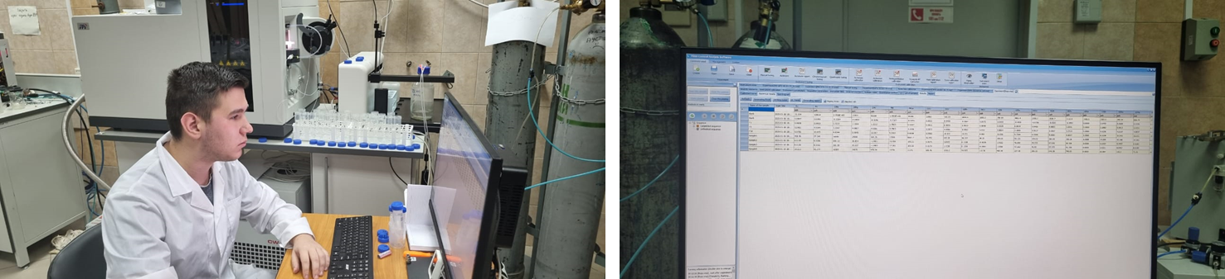
После получения проб в 2024 году автором проекта были проведены исследования органолептических показателей качества талого снега, а также проведён анализ талого снега с Северного полюса при помощи метода атомно-эмиссионной спектрометрии с индуктивно связанной плазмой, он был проведён в учебной лаборатории СТИ НИЯУ МИФИ. На рис. 10 – 12 представлен процесс проведения анализа.
Рис. 10 Рис. 11
Процесс проведения анализа талого снега с Северного полюса в 2024 г. при помощи метода атомно-эмиссионной спектрометрии с индуктивно связанной плазмой в СТИ НИЯУ МИФИ
Далее продолжился процесс изучения литературы по теме исследования, анализ и интерпретация результатов, подготовка отчёта о проведённом исследовании, формирование выводов. Подготовлена и опубликована статья.
РЕЗУЛЬТАТ

Приводим результаты исследования талого снега с Северного полюса методами определения органолептических показателей качества различных видов вод, кроме технической воды (приложение 2).

Из представленной в приложении 2 таблицы видно, что на протяжении 2 лет (2023 – 2024 годы) экологическая обстановка на поверхности Северного Ледовитого океана в географической точке Северного полюса остаётся не изменой, анализы талого снега одинаковые. Поверхность океана на Северном полюсе не загрязнена тяжёлыми металлами. Талый снег соответствует требованиям СанПиН 1.2.3685-21 (вода питьевая) и ГОСТ Р 58144-2018 (вода дистиллированная).

Приводим результаты исследования талого снега с Северного полюса при помощи метода атомно-эмиссионной спектрометрии с индуктивно связанной плазмой, проводимого в учебной лаборатории СТИ НИЯУ МИФИ, и сравнение их с требованиями СанПиН 1.2.3685-21 к питьевой воде (приложение 3).

Из представленной в приложении 3 таблицы видно, что результаты анализа талого снега с Северного полюса на протяжении 2 лет (2023 – 2024 годы) полностью соответствуют требованиям СанПиН 1.2.3685-21 к питьевой воде, поверхность океана на Северном полюсе не загрязнена тяжёлыми металлами.

Приводим результаты исследования талого снега с Северного полюса при помощи метода атомно-эмиссионной спектрометрии с индуктивно связанной плазмой, проводимого в учебной лаборатории СТИ НИЯУ МИФИ, и сравнение их с требованиями ГОСТ Р 58144-2018 к дистиллированной воде (приложение 4).

Как известно свежий выпадающий снег является дистиллированной водой. Из представленных в приложении 4 таблицы и диаграммы видно, что результаты анализа талого снега с Северного полюса на протяжении 2 лет (2023 – 2024 годы) полностью соответствуют требованиям ГОСТ Р 58144-2018 к дистиллированной воде. На основании этого можно сделать вывод, что поверхность океана на Северном полюсе не загрязнена тяжёлыми металлами.

Приводим результаты сравнительного анализа образцов талого снега 2023, 2024 годов между собой и с результатами исследования, проведённого в 2022 году Ивановым А.Б., сотрудником Уральского университета, блогером – химиком. А также их сравнение с требованиями СанПиН 1.2.3685-21 к питьевой воде и ГОСТ Р 58144-2018 к дистиллированной воде (приложение 5).

Из представленных в приложении 5 результатов в графическом виде, дополненных таблицей данных, видно, что на протяжении 2 лет (2023 – 2024 годы) экологическая обстановка на поверхности Северного Ледовитого океана в географической точке Северного полюса остаётся не изменой, анализы талого снега практически одинаковые. При сравнении их с результатами анализа 2022 г. – данные также фактические равные. При сравнении результатов анализов за 3 года можно сделать выводы:

- талый снег в течение 3 лет соответствует требованиям СанПиН 1.2.3685-21 (вода питьевая) и ГОСТ Р 58144-2018 (вода дистиллированная);

- на протяжение 3 лет поверхность океана на Северном полюсе не загрязнена тяжёлыми металлами;

- на поверхности Северного Ледовитого океана в Географической точке Северного полюса хорошая экологическая обстановка.

ВЫВОД
Выдвинутая в начале исследования гипотеза подтвердилась, органолептические и химические параметры поверхности Северного Ледовитого океана (талого снега) в географической точке Северного полюса в течение 2 лет не изменились и соответствуют требованиям СанПиН 1.2.3685-21 (вода питьевая) и ГОСТ Р 58144-2018 (вода дистиллированная), поверхность океана на Северном полюсе не загрязнена тяжёлыми металлами.
В ходе реализации проекта мы выполнили все поставленные перед собой в начале проекта задачи:
1. Собрали образцы снега с поверхности Северного Ледовитого океана в географической точке Северного полюса в августе 2023 и 2024 годов.
2. Изучили органолептические и химические параметры образцов за два года.
3. Сравнили полученные результаты с требованиями СанПиН 1.2.3685-21 (вода питьевая) и ГОСТ Р 58144-2018 (вода дистиллированная).
4. Сравнили образцы 2023, 2024 годов между собой и с результатами исследования проведённого в 2022 году Ивановым А.Б., сотрудником Уральского университета, блогером – химиком.
5. Провели анализ полученных результатов исследований, сформулировали выводы и опубликовали статью.
Вывод – считаем, что цель нашего исследования достигнута, мы изучили органолептические и химические параметры талого снега с поверхности Северного Ледовитого океана в географической точке Северного полюса в течение 2 лет (2023 – 2024 г.) и сравнили их с требованиями СанПиН 1.2.3685-21 (вода питьевая) и ГОСТ Р 58144-2018 (вода дистиллированная), сделали выводы об отсутствии загрязнённости поверхности океана на Северном полюсе тяжёлыми металлами, о том, что там хорошая экологическая обстановка.

ЗАКЛЮЧЕНИЕ
Данный проект направлен на решение актуальной для всего человечества экологической проблемы, автор решает вызов – экологический мониторинг поверхности Мирового океана. Так как с развитием промышленных производств существует опасность загрязнения поверхности Северного Ледовитого океана в географической точке Северного полюса тяжёлыми металлами.
В проекте обоснована актуальность через анализ литературных источников. Исследования экологической обстановки в Арктике проводилась и ранее. Их результаты описаны в научных работах: Мельникова И. А., Алексеева Г. В. и других. Но в общедоступных источниках нет актуальных сведений об анализах талого снега с Северного полюса.
На данный момент идёт активное освоение Арктики и мирового океана, которые богаты различными ресурсами. Но Мировой океан – это непрерывная водная оболочка, которая составляет 94% от всей воды на поверхности нашей планеты, и поэтому так важно проведение экологического мониторинга поверхности Мирового океана.
Изучив данную проблему, автором была придумана идея проекта: изучить органолептические и химические параметры талого снега с поверхности Северного Ледовитого океана в географической точке Северного полюса за 2 года и сравнить их с требованиями СанПиН к питьевой воде и ГОСТ Р 58144-2018 к дистиллированной воде. Так как известно, что выпадающий снег является замёрзшей дистиллированной водой, и если экологическая обстановка хорошая, то и анализы талого снега должны подтвердить, что талый снег с Северного полюса является дистиллированной водой, и может использоваться человеком в пищу в качестве питьевой воды.
Являясь участником 4-й Арктической экспедиции Росатома «Ледокол знаний 2023» на самом большом атомном ледоколе «50 лет Победы» автор проекта собрал 19.08.2023 пробы снега на «Вершине мира» - на Северном полюсе, там, где редко ступает нога человека. Научное исследование началось сразу на борту корабля и продолжилось по возвращению автора домой.
В 2024 году автором проекта было заключено соглашение с участником 5-й Арктической экспедиции Росатома «Ледокол знаний 2024», который 17.08.2024 осуществил отбор проб снега с поверхности Северного Ледовитого океана в географической точке Северного полюса.
Автором проекта были проведены анализы проб талого снега, собранного в 2023 и 2024 годах при помощи следующих методов: атомно-эмиссионная спектрометрия с индуктивно связанной плазмой (в СТИ НИЯУ МИФИ), методы определения органолептических показателей качества различных видов вод.
В работе рассматривается анализ области исследования, методы исследования и обоснование их применимости, автором подготовлен отчет, в котором приведены достоверные результаты, на их основании можно сделать вывод, что на поверхности Северного Ледовитого океана в географической точке Северного полюса хорошая экологическая обстановка, поверхность океана на Северном полюсе не загрязнена тяжёлыми металлами.
Выдвинутая автором в начале исследования гипотеза подтвердилась, цель исследования достигнута. В качестве продукта проекта автором опубликована статья: Котлевский Д.О. ЭКОЛОГИЧЕСКИЙ МОНИТОРИНГ ПОВЕРХНОСТИ СЕВЕРНОГО ЛЕДОВИТОГО ОКЕАНА В ГЕОГРАФИЧЕСКОЙ ТОЧКЕ СЕВЕРНОГО ПОЛЮСА // Международный школьный научный вестник. – 2025. – № 1. ; URL: https://school-herald.ru/ru/article/view?id=1631 (дата обращения: 04.02.2025). Свидетельство о публикации, а также QR-код на опубликованную статью представлены в приложении 6.
Автор в дальнейшем планирует продолжить изучение данного вопроса, а именно – в 3 квартале 2025 года провести экологический мониторинг поверхности Северного Ледовитого океана в географической точке Северного полюса, чтобы проанализировать данные за 3 года.

СПИСОК ИСПОЛЬЗОВАННЫХ ИСТОЧНИКОВ И ЛИТЕРАТУРЫ
1. Арктический совет. Ведущий Межправительственный форум, содействующий сотрудничеству в Арктике – официальный сайт – Режим доступа: https://arctic-council.org/ru/
(дата обращения: 02.09.2024).
2. Чистая Арктика – официальный сайт. Владимир Путин: все проекты в Арктике мы рассматриваем исходя из задач сохранения биоразнообразия и экосистем – Режим доступа: https://cleanarctic.ru/tpost/4lana2xu71-vladimir-putin-vse-proekti-v-arktike-mi (дата обращения: 03.09.2024).
3. Всероссийский экологический портал. Проблема загрязнения Мирового океана – Режим доступа: https://ecoportal.su/public/zagryazn/view/829.html (дата обращения: 25.08.2024).
4. Постановление Главного государственного санитарного врача РФ от 28.01.2021 № 2 (ред. от 30.12.2022) «Об утверждении санитарных правил и норм СанПиН 1.2.3685-21 «Гигиенические нормативы и требования к обеспечению безопасности и (или) безвредности для человека факторов среды обитания» (вместе с «СанПиН 1.2.3685-21. Санитарные правила и нормы...») (Зарегистрировано в Минюсте России 29.01.2021 № 62296).
5. «ГОСТ Р 58144-2018. Национальный стандарт Российской Федерации. Вода дистиллированная. Технические условия», утвержден и введен в действие Приказом Федерального агентства по техническому регулированию и метрологии 29.05.2018 № 280-ст.
6. Мельников, И. А. Мониторинг водно-ледовой экосистемы в районе Северного полюса: апрель 2018 года / И. А. Мельников // Российские полярные исследования. – 2018. – № 2(32). – С. 13-14.
7. Алексеев Г. В. 1.3. Анализ окружающей среды Арктической зоны РФ / Г. В. Алексеев, В. Г. Дмитриев // Арктическое пространство России в XXI веке: факторы развития, организация управления : Монография / Под редакцией В.В. Ивантера. – Санкт-Петербург : ООО Изд. дом «Наука», 2016. – С. 67-92.
8. Багдасарян, А. А. Основные экологические проблемы Северного морского пути в перспективе его развития / А. А. Багдасарян // Российская Арктика. – 2020. – № 9. – С. 17-29.
9. Экологические проблемы природо- и недропользования: Труды международной молодежной научной конференции. Том XIX / Под ред. В. В. Куриленко – СПб.: СПбГУ, 2019. – 450 с.
10. Труды Архангельского центра Русского географического общества : сборник научных статей : [16+] / Рус. геогр. о-во, Арханг. центр ; [редкол.: В.А. Любимов (отв. ред.) и др.]. – Архангельск : Архангельскийцентр Русского географического общества, Вып. 7 / [сост.: В. А. Любимов, Д. С. Мосеев]. – 2019. – 464 с.
11. Мониторинг загрязнения окружающей среды по физико-химическим характеристикам снега / С. Г. Шарипова, Г. С. Срмикян, Д. В. Татулян [и др.]. – Текст: непосредственный // Молодой ученый. – 2016. – № 9.1 (113.1). – С. 64-65. – Режим доступа: https://moluch.ru/archive/113/29006/ (дата обращения: 04.09.2023).
12. Итоги экспедиции «Северный полюс-41», полюса потепления, первый пункт наблюдений за мерзлотой и открытия в Антарктиде: Россия отмечает День полярника 21 мая 2023 – Режим доступа (дата обращения: 15.11.2023): https://www.mnr.gov.ru/press/news/itogi_ekspeditsii_severnyy_polyus_41
_polyusa_potepleniya_pervyy_punkt_nablyudeniy_za_merzlotoy_i_otk/.
13. Официальный сайт ААНИИ (Арктический и антарктический научно-исследовательский институт) – Режим доступа: https://www.aari.ru/ (дата обращения 01.08.2023).
14. Межправительственная группа экспертов по изменению климата, 2021. Напечатано МГЭИК в октябре 2021 года, Швейцария. Изменение климата, 2021 год. Физическая научная основа. Резюме для политиков – Режим доступа: https://www.ipcc.ch/languages-2/russian/ (дата обращения 16.09.2023).
15. Яковлев Е.Ю., Зыкова Е.Н., Зыков С.Б., Очеретенко А.А. Пространственное распределение тяжелых металлов в пробах снега вокруг Северодвинского промышленного района // Успехи современного естествознания. – 2019. – № 11. – С. 179-184 – Режим доступа: https://natural-sciences.ru/ru/article/view?id=37259 (дата обращения: 04.09.2023).
16. «ГОСТ Р 51232-98. Государственный стандарт Российской Федерации. Вода питьевая. Общие требования к организации и методам контроля качества», который принят и введен в действие Постановлением Госстандарта России от 17.12.1998 № 449.
17. «ГОСТ Р 57165-2016 (ИСО 11885:2007). Национальный стандарт Российской Федерации. Вода. Определение содержания элементов методом атомно-эмиссионной спектрометрии с индуктивно связанной плазмой» (утв. и введен в действие Приказом Росстандарта от 17.10.2016 № 1413-ст) – Режим доступа: https://files.stroyinf.ru/Data2/1/4293751/4293751150.pdf (дата обращения 30.08.2023).
18. Анализ и улучшение качества природных вод. В 2-х частях. Часть 1. Анализ и оценка качества природных вод: Учебное пособие / Зарубина Р.Ф., Копылова Ю.Г. – Томск: Изд-во Томского политехнического университета, 2007. – 168 с. – Режим доступа (дата обращения 30.08.2023): https://portal.tpu.ru/SHARED/z/ZARUBINA/uchebn_rabota/Tab/posobie_29.pdf.
19. Э. И. Галева, К. В. Холин, Е. С. Нефедьев. Возможности атомно-эмиссионной спектрометрии с индуктивно-связанной плазмой»// УДК 543.423.1 – Режим доступа: file:///D:/Downloads/vozmozhnosti-atomno-emissionnoy-spektrometrii-s-induktivno-svyazannoy-plazmoy.pdf (дата обращения 02.09.2023).
20. «ГОСТ Р 57164-2016. Национальный стандарт Российской Федерации. Вода питьевая. Методы определения запаха, вкуса и мутности» (утв. и введен в действие Приказом Росстандарта от 17.10.2016 № 1412-ст) – Режим доступа: https://files.stroyinf.ru/Data/635/63576.pdf (дата обращения 03.08.2023).
21. «РД 52.24.496-2018. Руководящий документ. Методика измерений температуры, прозрачности и определение запаха воды» (введен в действие Приказом Росгидромета от 02.07.2018 № 298) – Режим доступа: https://e-ecolog.ru/docs/qqTLRRMOV2FISBuPgz0C5 (дата обращения 03.08.2023).
22. Национальный проект «Экология» – Режим доступа: https://xn--80aapampemcchfmo7a3c9ehj.xn--p1ai/projects/ekologiya/ (дата обращения 23.09.2024).
23. Национальный проект «Экологическое благополучие» – Режим доступа: https://xn--80aapampemcchfmo7a3c9ehj.xn--p1ai/new-projects/ekologicheskoe-blagopoluchie/ (дата обращения 03.02.2025).
24. «Водный кодекс Российской Федерации» от 03.06.2006 № 74-ФЗ, статья 30. Государственный мониторинг водных объектов – Режим доступа: https://www.consultant.ru/document/cons_doc_LAW_60683/06b9ca5cb884b7a7c926a03aede80c275d79e077/ (дата обращения 23.08.2024).
25. Геопортал ИВМ СО РАН. Мониторинг как инструмент исследования экосистемы– Режим доступа: https://gis.krasn.ru/blog/content/monitoring-vodnykh-resursov (дата обращения 05.09.2024).
26. Постановление Правительства РФ от 14 марта 1997 г. № 307 «Об утверждении Положения о ведении государственного мониторинга водных объектов» – Режим доступа: https://www.meteorf.gov.ru/documents/8/79/ (дата обращения 29.08.2024).

ПРИЛОЖЕНИЯ:
ПРИЛОЖЕНИЕ 1
Развернутый анализ области исследования с указанием на источники
Литературный обзор | Источник | Преимущества | Недостатки
Мониторинг водно-ледовой экосистемы в районе Северного полюса | Мельников, И. А. Мониторинг водно-ледовой экосистемы в районе Северного полюса: апрель 2018 года / И. А. Мельников // Российские полярные исследования. – 2018. – № 2(32). – С. 13-14. [6] | - Проведён мониторинг физических, химических и биологических характеристик водно-ледовой экологической системы | - Исследование 2018 года, данные уже не актуальны  - Отсутствует сравнение с требованиями СанПиН к питьевой воды, ГОСТа к дистиллированной воде
Анализ окружающей среды Арктической зоны РФ | Алексеев, Г. В. 1.3. Анализ окружающей среды Арктической зоны РФ / Г. В. Алексеев, В. Г. Дмитриев // Арктическое пространство России в XXI веке: факторы развития, организация управления : Монография / Под редакцией В.В. Ивантера. – Санкт-Петербург : ООО Издательский дом «Наука», 2016. – С. 67-92. [7] | - Подробно описаны проблемы экологического мониторинга | - Статья опубликована в 2016 году, данные уже не актуальны  - Отсутствует сравнение с требованиями СанПиН к питьевой воды, ГОСТа к дистиллированной воде
Основные экологические проблемы Северного морского пути в перспективе его развития | Багдасарян, А. А. Основные экологические проблемы Северного морского пути в перспективе его развития / А. А. Багдасарян // Российская Арктика. – 2020. – № 9. – С. 17-29. [8] | - Подробно изучены риски загрязнения окружающей среды при увеличении грузооборота по Северному морскому пути | - Отсутствует сравнение с требованиями СанПиН к питьевой воды, ГОСТа к дистиллированной воде
Исследование автора  (Котлевского Д.О.) | Опубликованная статья:  Котлевский Д.О. ЭКОЛОГИЧЕСКИЙ МОНИТОРИНГ ПОВЕРХНОСТИ СЕВЕРНОГО ЛЕДОВИТОГО ОКЕАНА В ГЕОГРАФИЧЕСКОЙ ТОЧКЕ СЕВЕРНОГО ПОЛЮСА // Международный школьный научный вестник. – 2025.– № 1.;  URL: https://school-herald.ru/ru/article/view?id=1631 | - Изучены органолептические и химические параметры талого снега с Северного полюса  - Сделан вывод, что поверхность Северного Ледовитого океана в географической точке Северного полюса в течение 2 лет не загрязнена тяжёлыми металлами, экологическая обстановка хорошая  - Данные исследования свежие и актуальные | - Учебная лаборатория СТИ НИЯУ МИФИ не аккредитована

ПРИЛОЖЕНИЕ 2

Органолептические показатели качества талого снега с Северного полюса

№  п/п | Показатель | Единицы измерения | Норматив согласно требованиям: |  | Показатели качества талого снега с Северного полюса |  | Соответствие требованиям:
№  п/п | Показатель | Единицы измерения | СанПиН 1.2.3685-21  (не более) | ГОСТ Р 58144-2018 (характеристика) | 2023 год | 2024 год | СанПиН 1.2.3685-21  (вода питьевая) | ГОСТ Р 58144-2018 (вода дистиллированная)
1. | Запах | баллы | 3 | Без запаха | 0 | 0 | Соответствует | Соответствует
2. | Привкус | баллы | 3 | __ | 0 | 0 | Соответствует | __
3. | Цветность | градусы | 30 | Бесцветная | 0 | 0 | Соответствует | Соответствует
4. | Окраска | см | Не должна обнаруживаться в столбике воды 10 см | __ | Не обнаружена | Не  обнаружена | Соответствует | __
5. | Мутность | ЕМФ (единицы мутности по формазину) или мг/л (по каолину) | 2,6 по формазину  1,5 по каолину | Прозрачная | Прозрачна в сравнении с бутилированной питьевой водой |  | Соответствует | Соответствует
6. | Прозрачность | см | Не менее 30 по шрифту Снеллена | __ | > 30 | > 30 | Соответствует | __
7. | Плавающие примеси |  | На поверхности воды не должны обнаруживаться пленки нефтепродуктов, масел, жиров и скопление других примесей | __ | На поверхности талого снега с СП не обнаружены пленки нефтепродуктов, масел, жиров и скопление других примесей |  | Соответствует | __

ПРИЛОЖЕНИЕ 3

Результаты анализа талого снега с Северного полюса при помощи метода
атомно-эмиссионной спектрометрии с индуктивно связанной плазмой,
проводимого в учебной лаборатории СТИ НИЯУ МИФИ,
и сравнение их с требованиями СанПиН 1.2.3685-21 к питьевой воде

№ п/п | Наименование вещества | Величина предельно допустимых концентраций (ПДК) химических веществ в питьевой воде согласно требованиям СанПиН 1.2.3685-21 (мг/л) | Величина концентраций химических веществ в талом снеге с Северного полюса (мг/л) |  | Соответствие требованиям СанПиН 1.2.3685-21 к питьевой воде
№ п/п | Наименование вещества |  | 2023 год | 2024 год | Соответствие требованиям СанПиН 1.2.3685-21 к питьевой воде
1. | Ag (серебро) | 0,05 | 0,0009 | 0,0008 | Соответствует
2. | Al (алюминий) | 0,2 | 0 | 0 | Соответствует
3. | As (мышьяк) | 0,01 | 0,0068 | 0,007 | Соответствует
4. | Au (золото) | - | 0 | 0 | Соответствует
5. | В (бор) | 0,5 | 0 | 0 | Соответствует
6. | Ba (барий) | 0,7 | 0,0002 | 0,0002 | Соответствует
7. | Ве (бериллий) | 0,0002 | 0 | 0 | Соответствует
8. | Bi (висмут) | 0,1 | 0,0099 | 0,0098 | Соответствует
9. | Са (кальций) | 3,5 | 0,0525 | 0,1 | Соответствует
10. | Со (кобальт) | 0,1 | 0,0003 | 0 | Соответствует
11. | Cr (хром) | 0,05 | 0,0002 | 0,0001 | Соответствует
12. | Cu (медь) | 1,0 | 0 | 0,001 | Соответствует
13. | Fe (железо) | 0,3 | 0 | 0 | Соответствует
14. | Ga (галлий) | - | 0 | 0 | Соответствует
15. | Hf (гафний) | - | 0 | 0 | Соответствует
16. | Hg (ртуть) | 0,0005 | 0,0001 | 0,0001 | Соответствует
17. | K (калий) | - | 0 | 0 | Соответствует
18. | Li (литий) | 0,03 | 0,0003 | 0 | Соответствует
19. | Mg (магний) | 50 | 0,0537 | 0,0266 | Соответствует
20. | Mn (марганец) | 0,1 | 0 | 0,0001 | Соответствует
21. | Мо (молибден) | 0,07 | 0 | 0 | Соответствует
22. | Na (натрий) | 200 | 0 | 0,025 | Соответствует
23. | Nb (ниобий) | 0,01 | 0,0007 | 0,0007 | Соответствует
24. | Ni (никель) | 0,02 | 0,0024 | 0,001 | Соответствует
25. | P (фосфор) | 0,0001 | 0 | 0 | Соответствует
26. | Pb (свинец) | 0,01 | 0,0025 | 0,0014 | Соответствует
27. | Rb (рубидий) | - | 0 | 0 | Соответствует
28. | Re (рений) | - | 0 | 0 | Соответствует
29. | Sb (сурьма) | 0,005 | 0 | 0 | Соответствует
30. | Se (селен) | 0,01 | 0 | 0 | Соответствует
31. | Si (кремний) | 25 | 0 | 0 | Соответствует
32. | Sn (олово) | 2,0 | 0,1087 | 0,0025 | Соответствует
33. | Sr (стронций) | 7,0 | 0,0018 | 0,0018 | Соответствует
34. | Ta (тантал) | - | 0 | 0 | Соответствует
35. | Te (теллур) | 0,01 | 0 | 0 | Соответствует
36. | Ti (титан) | 0,1 | 0,0015 | 0,0001 | Соответствует
37. | V (ванадий) | 0,1 | 0 | 0 | Соответствует
38. | W (вольфрам) | 0,05 | 0 | 0 | Соответствует
39. | Zn (цинк) | 5,0 | 0 | 0,0097 | Соответствует
40. | Zr (цирконий) | - | 0 | 0 | Соответствует
41. | Cd (кадмий) | 0,001 | 0 | 0 | Соответствует

ПРИЛОЖЕНИЕ 4
Результаты анализа талого снега с Северного полюса при помощи метода
атомно-эмиссионной спектрометрии с индуктивно связанной плазмой, проводимого в учебной лаборатории СТИ НИЯУ МИФИ,
и сравнение их с требованиями ГОСТ Р 58144-2018 к дистиллированной воде
№ п/п | Наименование вещества (показателя) | Массовая концентрация показателя – значение показателя согласно требованиям ГОСТ Р 58144-2018 (вода дистиллированная) (мг/дм³, не более) | Величина концентраций химических веществ в талом снеге с Северного полюса (мг/дм3) |  | Соответствие требованиям ГОСТ Р 58144-2018 к дистиллированной воде
№ п/п | Наименование вещества (показателя) |  | 2023 год | 2024 год
1. | Al (алюминий) | 0,05 | 0 | 0 | Соответствует
2. | Fe (железо) | 0,05 | 0 | 0 | Соответствует
3. | Са (кальций) | 0,8 | 0,0525 | 0,1 | Соответствует
4. | Cu (медь) | 0,02 | 0 | 0,001 | Соответствует
5. | Pb (свинец) | 0,05 | 0,0025 | 0,0014 | Соответствует
6. | Zn (цинк) | 0,2 | 0 | 0,0097 | Соответствует
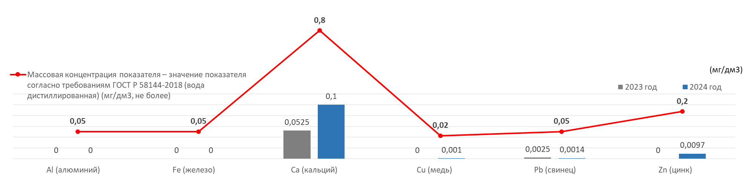

ПРИЛОЖЕНИЕ 5

Результаты сравнительного анализа образцов талого снега 2023, 2024 годов между собой и с результатами исследования, проведённого в 2022 году Ивановым Александром, сотрудником Уральского университета, блогером – химиком.

А также их сравнение с требованиями СанПиН 1.2.3685-21 (вода питьевая) и ГОСТ Р 58144-2018 (вода дистиллированная)
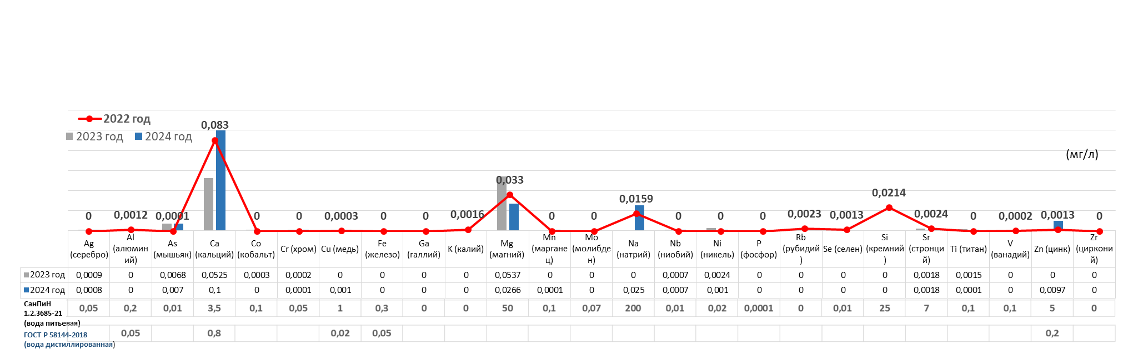

ПРИЛОЖЕНИЕ 6

QR-код на опубликованную статью: Котлевский Д.О. ЭКОЛОГИЧЕСКИЙ МОНИТОРИНГ ПОВЕРХНОСТИ СЕВЕРНОГО ЛЕДОВИТОГО ОКЕАНА В ГЕОГРАФИЧЕСКОЙ ТОЧКЕ СЕВЕРНОГО ПОЛЮСА // Международный школьный научный вестник. – 2025. – № 1. ; URL: https://school-herald.ru/ru/article/view?id=1631 (дата обращения: 04.02.2025).

Свидетельство о публикации:
